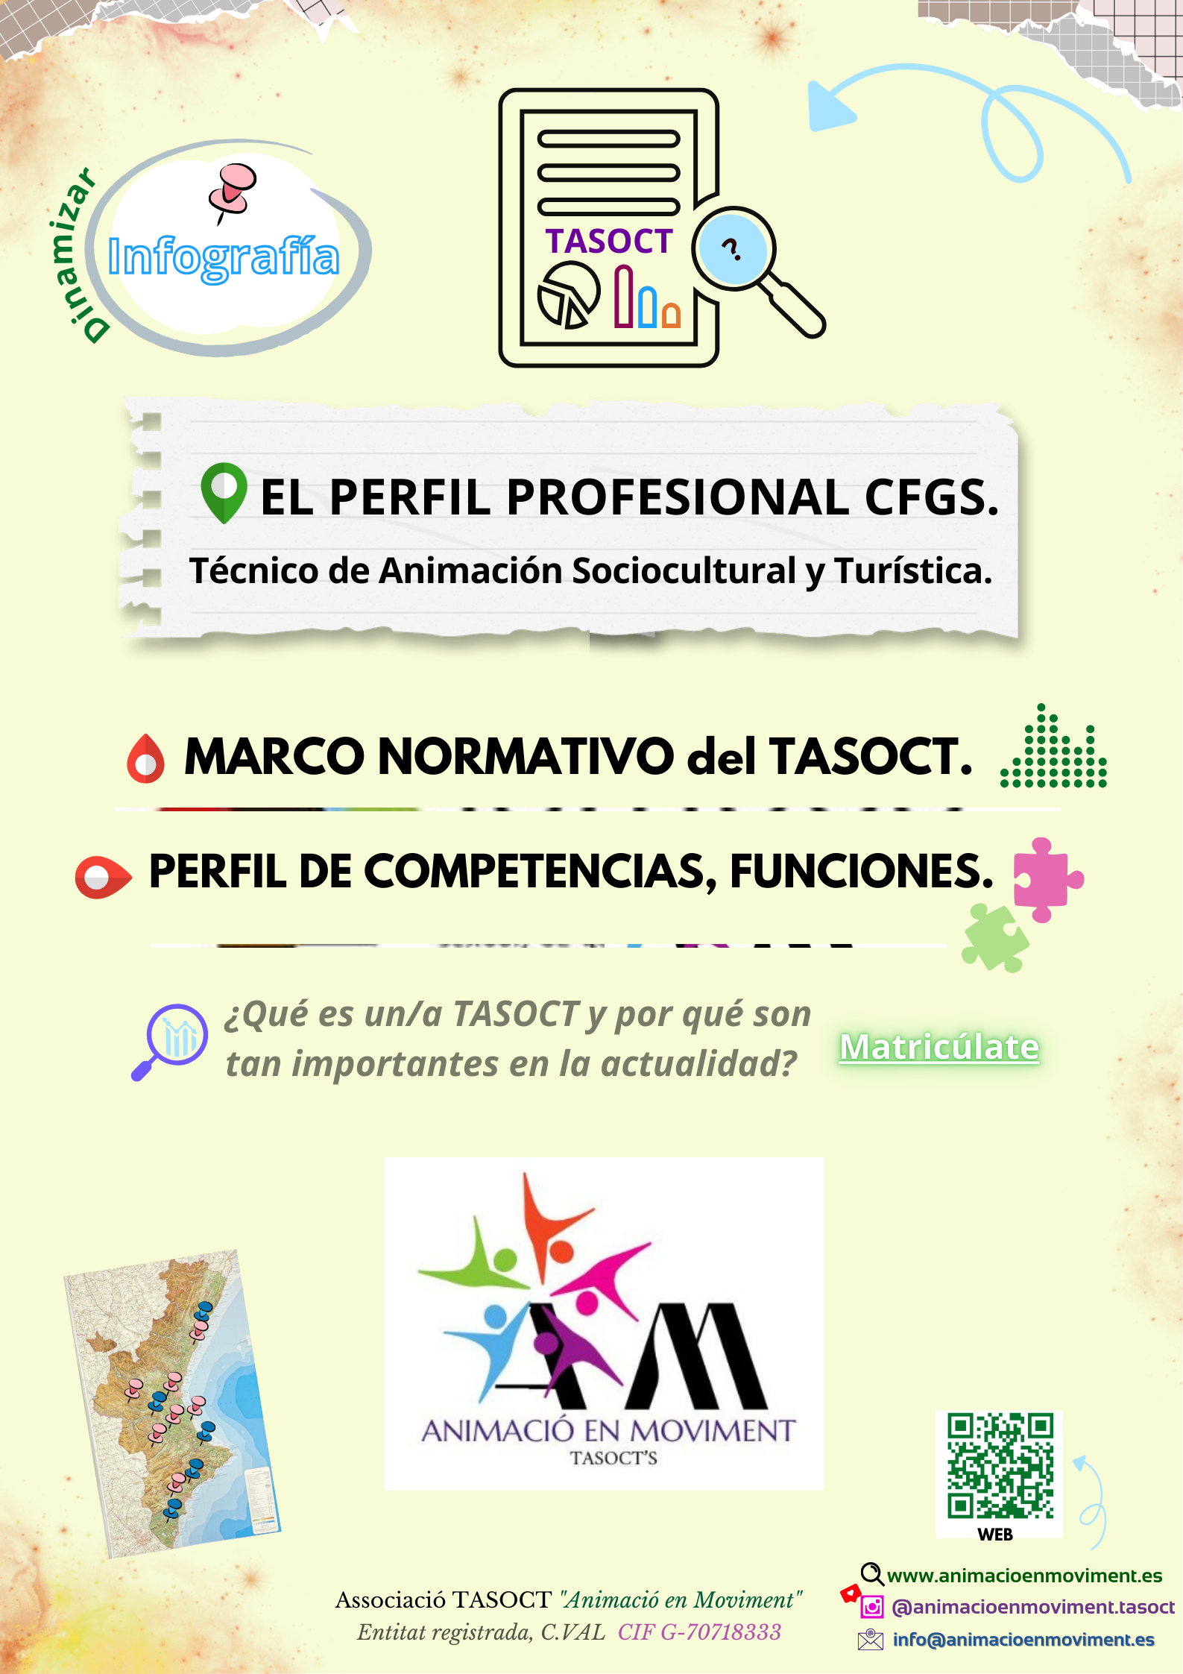

INDICE:

1. COMPETENCIAS, FUNCIONES Y DEDICACIÓN DEL PERFIL TASOCT.
2. COMPETENCIAS RECONOCIDAS EN EL CURRÍCULO BOE.
3. EL PERFIL TASOCT SEGÚN MARCO NORMATIVO ENSEÑANZA CFGS.
4. MARCO NORMATIVO LABORAL QUE REGULA El PERFIL PROFESIONAL TASOCT.
5. Bibliografía y fuentes consultadas.

Per un món ple de …
TASOCT

TENEMOS ALGO QUE DECIRTE.
Antes de nada…
Queremos darte las gracias, si estas aquí es porque eres un/a agente de la dinamización sociocultural, eres una de esas personas movidas por las ganas de hacer de este un mundo mejor, con la convicción de que la sociedad alberga un gran potencial y queremos agradecerte tus esfuerzos por profesionalizarte en esta maravillosa profesión, la de TASOCT. 💚

🧩INSTRUCCIONES DE FUNCIONAMIENTO. 🧩
A continuación, te ofrecemos una serie de apartados donde te facilitaremos toda la información de interés relacionada con la figura profesional TASOCT. Te ofreceremos todo tipo de información valiosa, en cuanto a normativa laboral, perfil profesional, funciones y competencia de un TASOCT, ámbitos de trabajo, y sobretodo mayor conocimiento sobre que hacemos y quien somos como perfil profesional.

Gracias, y muchos ánimos en tu camino, sabemos que allí donde vayas harás cuanto puedas por dejar un lugar mejor, un espacio más dinamizado, animado, desarrollado, humano...
más lleno de vida.


+Associació TASOCT "Animació en Moviment"
Entitat registrada al PV amb CIF G-70718333.
· Correo: info@animacioenmoviment.es
· Web: www.animacioenmoviment.es
· Instagram: @animacioenmoviment.tasoct

1. COMPETENCIAS, FUNCIONES Y DEDICACIÓN DEL PERFIL TASOCT.

El DECRET 120/2017, regula el currículo del Ciclo Formativo de Grado Superior (CFGS) de Técnico/a Superior en Animación Sociocultural y Turística (TASOCT) en la Comunidad Valenciana. Este decreto adapta las enseñanzas del título a las características socioeconómicas y productivas en el ámbito autonómico de la Comunitat Valenciana, desarrollando el currículo establecido en el Real Decreto 1684/2011 de ámbito nacional.

✏️ A continuación se exponen las Funciones / Competencias / Ámbitos de trabajo del TASOCT establecidas por el Real Decreto 1684/2011 (nacional) y el Decret 120/2017 (autonómica) de manera sintetizada y ordenada, para facilitar su comprensión.

· Funciones de los TASOCT:
- Diseño, planificación, y desarrollo de actividades de animación sociocultural:
  - Elaborar proyectos e intervenciones dentro del ámbito sociocultural y turístico adaptado a distintos colectivos, en favor del desarrollo comunitario.
  - Diseñar y aplicar técnicas, metodologías y programas que fomenten la dinamización grupal, la participación ciudadana y la transformación social.
- Gestión de recursos y espacios:
  - Organizar recursos materiales, técnicos y humanos para actividades culturales, recreativas y sociales.
  - Dinamizar, supervisar y gestionar espacios dedicados al ocio, la cultura o la inserción social como centros juveniles, residencias de mayores, contenedores artísticos, espacios culturales o eventos turísticos.
- Intervención sociocultural:
  - Implementar y facilitar el acceso a la educación no formal, valiéndose de las virtudes del ocio educativo, la democracia cultural y la facilitación de espacios seguros, constructivos, en los que se promueva el desarrollo humano, colectivo.
  - Dinamizar grupos y fomentar la cohesión social, mediante diversas pedagogías activas, en especial educando en fomento de la participación y la medicación.
  - Trabajar en adaptación de colectivos específicos (infancia, juventud, personas mayores, mujeres, personas con discapacidad, migrantes) mejorando su situación.
- Promoción cultural, cívica y turística:
  - Promover el reconocimiento propio y mutuo de valores humanos.
  - Diseñar itinerarios y actividades de turismo cultural.
  - Desarrollar actividades de interpretación y divulgación del patrimonio local.

· Competencias del TASOCT:
- Competencias técnicas:
  - Implementar estrategias pedagógicas y dinámicas grupales.
  - Aplicar técnicas de ocio inclusivo y educación en valores.
  - Gestión de proyectos desde su diseño y planificación hasta la evaluación.
- Competencias transversales:
  - Habilidad comunicativa, resolución de conflictos y mediación.
  - Capacidad de liderazgo, colaboración en equipo y trabajo en red.
  - Adaptación a las características socioculturales de los destinatarios/as.
- Competencias específicas:
  - Fomentar la participación activa de la comunidad.
  - Organización y dirección de eventos culturales, recreativos y veladas temáticas
  - Gestionar actividades en entornos turísticos y socioculturales.
  - Adaptación de proyectos a contextos sociales, culturales y turísticos.

· Ámbitos de trabajo del TASOCT:
- Sociocultural:
  - Centros culturales, asociaciones vecinales, ONGs y entidades públicas.
  - Programas de dinamización comunitaria y participación ciudadana.

- Educativo:
  - Actividades de ocio educativo y tiempo libre en colegios, institutos y ludotecas.
  - Proyectos de animación en campamentos y actividades extraescolares.

- Turístico:
  - Empresas de turismo cultural, oficinas de turismo y museos.
  - Diseño y gestión de itinerarios y actividades para visitantes.

- Comunitario:
  - Dinamización de colectivos vulnerables, como personas mayores, inmigrantes o personas con discapacidad.
  - Gestión de programas de inclusión social y actividades intergeneracionales.

- Eventos y espectáculos:
  - Producción y coordinación de eventos culturales, recreativos y festivos.
  - Gestión de ferias, festivales y actividades de animación.

¿Qué ocupaciones puede desempeñar el perfil TASOCT dentro de la

diversidad que supone la dedicación a la animación sociocultural?

En relación al Real Decreto 1684/2011, capítulo 2, artículo 7.

· Ocupaciones laborales del perfil profesional TASOCT :

- Coordinador/a de tiempo libre educativo infantil y juvenil. - Técnico/a de servicios culturales.
- Director/a de tiempo libre educativo infantil y juvenil. - Animador/a de veladas y espectáculos.
- Animador/a sociocultural. - Dinamizador/a comunitario. - Dinamizador/a cultural.
- Asesor/a para el sector asociativo. - Técnico comunitario - Animador/a de hotel.
- Gestor/a de asociaciones. - Informador/a juvenil. - Monitor/a de tiempo libre.
- Responsable de proyectos de tiempo libre educativo infantil y juvenil.
- Director/a de campamentos, de albergues de juventud, de casas de colonias,
de granjas-escuelas, de aulas de casas de juventud y escuelas de naturaleza.
- Coordinador/a de campamentos, de albergues de juventud, de casas de colonias,
de granjas- escuelas, de aulas de casas de juventud y escuelas de naturaleza.

- Jefe/a de departamento en animación turística.
- Animador/a de actividades recreativas al aire libre en complejos turísticos.
- Técnica/o de Juventud.* - Dinamizador/a turístico.* - Agente de desarrollo local.*
- Técnico/a de dinamización sociocultural en residencias de la tercera edad.*

· Otras ocupaciones a desempeñar por el perfil laboral TASOCT, que no se reconocen en relación al Real Decreto 1684/2011, capítulo 2, pero se desarrollan en otros decretos posteriores específicos. Estas ocupaciones están señaladas con un asterisco (*).

· Conclusión El Decreto 120/2017 detalla un currículo adaptado a las necesidades de la Comunitat Valenciana, proporcionando una formación integral y específica para los TASOCT.

Estos profesionales tienen un rol clave en el desarrollo comunitario, la animación sociocultural y el turismo, con competencias que abarcan desde la planificación y diseño de proyectos hasta la intervención directa en contextos de diversos ámbitos.

Somos profesionales transversales en múltiples campos.

Un perfil laboral clave.

2. COMPETENCIAS RECONOCIDAS en el currículo BOE.

Cita textual de las Competencias recogidas del TASOCT en el BOE Real Decreto 1684/2011.

· Articulo 5. Competencias profesionales, personales y sociales.
“Las competencias profesionales, personales y sociales de este título
son las que se relacionan a continuación:”

a) Obtener información, utilizando recursos, estrategias e instrumentos de análisis de la realidad, con el fin de adecuar la intervención sociocultural a las necesidades de las personas destinatarias y al contexto.
b) Elaborar proyectos de intervención sociocultural a partir de la información obtenida del contexto y las personas destinatarias, incorporando la perspectiva de género.
c) Dirigir la implementación de proyectos de intervención sociocultural, coordinando las actuaciones de los profesionales y voluntarios a su cargo, supervisando la realización de las actividades con criterios de calidad y facilitando el trabajo en equipo.
d) Diseñar espacios, estrategias y materiales de promoción y difusión de proyectos de intervención sociocultural, aplicando los avances tecnológicos del ámbito de la comunicación.
e) Organizar departamentos, programas y actividades de animación sociocultural y turística, gestionando la documentación y los recursos así como la financiación y el control del presupuesto asignado.
f) Crear, dinamizar y supervisar equipos de monitores/as en proyectos de intervención sociocultural, organizándolos en función de las actividades.
g) Diseñar, implementar y evaluar actividades lúdicas, culturales y físico-recreativas, seleccionando las estrategias metodológicas, organizando los recursos y manejando los equipos y medios técnicos necesarios para su desarrollo.
h) Proporcionar apoyo técnico, documental y logístico para la constitución y funcionamiento de grupos y asociaciones, capacitando a los participantes para la autogestión y facilitando las relaciones entre los diferentes agentes sociales.
i) Organizar y gestionar los servicios de información juvenil, realizando actividades de orientación, información y dinamización que atiendan las necesidades y demandas de las personas de este sector de población.
j) Diseñar, implementar y evaluar actividades socioeducativas dirigidas a la población juvenil, favoreciendo la igualdad de oportunidades y aplicando los principios de la educación no formal.
k) Dinamizar grupos, aplicando técnicas participativas y de dinamización, gestionando los conflictos y promoviendo el respeto y la solidaridad.
l) Aplicar los protocolos establecidos en materia de primeros auxilios en situaciones de accidente o emergencia.
m) Realizar el control y seguimiento de la intervención con actitud autocrítica, aplicando criterios de calidad y procedimientos de retroalimentación para corregir las desviaciones detectadas.
n) Dar respuesta a posibles solicitudes, sugerencias y reclamaciones para cumplir sus expectativas y lograr su satisfacción, pudiendo usar lenguas cooficiales o lengua extranjera.
ñ) Adaptarse a las nuevas situaciones laborales, manteniendo actualizados los conocimientos científicos, técnicos y tecnológicos relativos a su entorno profesional, gestionando su formación y los recursos existentes en el aprendizaje a lo largo de la vida y utilizando las tecnologías de la información y la comunicación.
o) Resolver situaciones, problemas o contingencias con iniciativa y autonomía en el ámbito de su competencia, con creatividad, innovación y espíritu de mejora en el trabajo personal y en el de los miembros del equipo.
p) Organizar y coordinar equipos de trabajo con responsabilidad, supervisando el desarrollo del mismo, manteniendo relaciones fluidas y asumiendo el liderazgo, así como aportando soluciones a los conflictos grupales que se presenten.
q) Comunicarse con sus iguales, superiores, clientes y personas bajo su responsabilidad, utilizando vías eficaces de comunicación, transmitiendo la información o conocimientos adecuados y respetando la autonomía y competencia de las personas que intervienen en el ámbito de su trabajo.
r) Generar entornos seguros en el desarrollo de su trabajo y el de su equipo, supervisando y aplicando los procedimientos de prevención de riesgos laborales y ambientales, de acuerdo con lo establecido por la normativa y los objetivos de la empresa.
s) Supervisar y aplicar procedimientos de gestión de calidad, de accesibilidad universal y de diseño para todos, en las actividades profesionales incluidas en los procesos de producción o prestación de servicios.
t) Realizar la gestión básica para la creación y funcionamiento de una pequeña empresa y tener iniciativa en su actividad profesional con sentido de la responsabilidad social.
u) Ejercer sus derechos y cumplir con las obligaciones derivadas de su actividad profesional, de acuerdo con lo establecido en la legislación vigente, participando activamente en la vida económica, social y cultural.

3. EL PERFIL TASOCT SEGÚN MARCO NORMATIVO ENSEÑANZA CFGS.

- MARCO NORMATIVO ESTATAL QUE REGULA EL TÍTULO PROFESIONAL:

    - Real Decreto 1684/2011 BOE. , de 18 de noviembre, por el que se establece el título de Técnico Superior en Animación Sociocultural y Turística y se fijan sus enseñanzas mínimas. Regula originalmente las enseñanzas del título ofreciendo las directrices en las que se basaran las comunidades autónomas para recoger y regular el título profesional y las enseñanzas que lo expiden.

- MARCO NORMATIVO AUTONÓMICO de la C.VALENCIANA QUE REGULA EL TÍTULO:

    - DECRET 120/2017, del 8 de setembre, del Consell de la Generalitat Valenciana, que estableix el currículum del Cicle Formatiu de Grau Superior TASOCT.
· Orden 86/2014, de 2 de septiembre, de la Conselleria de Educación, Cultura y Deporte.
· Decreto 104/2018, de 27 de julio, del Consell, sobre Currículo, Formación Profesional en la C.Val.
· Decreto 72/2019, de 17 de mayo, del Consell, de Inclusión de Nuevas Competencias Transversales en los Ciclos Formativos

💬 El marco normativo autonómico y educativo en la Comunidad Valenciana refleja el reconocimiento de los TASOCT como profesionales clave en el ámbito social, cultural y turístico. Además, el desarrollo del CFGS garantiza una formación integral, adaptada a las necesidades del mercado laboral y las demandas sociales, reforzando su papel en el ocio educativo y el desarrollo comunitario.

4. MARCO NORMATIVO LABORAL QUE REGULA El PERFIL PROFESIONAL TASOCT.

La acción de un/a Técnico en Animación Sociocultural, Desarrollo Comunitario y Turística (TASOCT) en España está regulado por una serie de convenios colectivos, normativas laborales y decretos autonómicos que establecen las condiciones laborales, la formación y los derechos de las personas trabajadoras contratadas como TASOCTs.
Principalmente nuestra contratación se respalda en el III convenio del ocio educativo y animación sociocultural, aunque según el ámbito de trabajo, el colectivo destinatario, o la comunidad autónoma puede variar el marco normativo. Por ejemplo, en juventud, ocio educativo o campamentos hay una normativa, y en residencias de personas mayores hay un convenio distinto para residencia privada y residencia pública.
También dependerá de cómo decida contratarte tu agente empleador, en el ámbito de contratación privada puede ser más variado los convenios o marcos a los que acogerte mientras que en el público deberán seguir, normalmente el convenio estatal de ocio educativo y animación juvenil.

- CONVENIOS Y DECRETOS GENERALES:

    - En el ámbito del ocio educativo y la dinamización sociocultural se utiliza para la contratación TASOCT el III convenio colectivo marco estatal de ocio educativo y animación juvenil BOE, a la espera del IV convenio, que se encuentra en estado de negociaciones.
· Ley 07/2007, de 12 de abril, del Estatuto Básico del Empleado Público. (De interés).
· Decret 86/2015, de 05 de junio del Consell, y ley 15/2017, de 10 de noviembre, de políticas integrales servicios de juventud. BOE. (Intervención con Colectivos de Juventud).
· Para el ámbito del trabajo en residencias de titularidad públicas para la tercera edad, se utiliza el convenio de servicio de atención a personas dependientes y promoción de la autonomía. Para el ámbito del trabajo en residencias privadas para la tercera edad, se utiliza el convenio VIII convenio colectivo de servicio de atención a personas dependientes y promoción de la autonomía. (Intervención con Colectivo de personas mayores).
· Para el ámbito de la intervención social, la normativa es la del Real Decreto Ley 33/2020, de 3 de noviembre, y el convenio colectivo es el Convenio de Acción e Intervención Social.·y ley 39/2006, de 14 de diciembre, de Promoción de la Autonomía Personal y Atención a las Personas en Situación de Dependencia. (Intervención con Colectivos vulnerables).

- CONVENIOS Y NORMATIVAS AUTONÓMICAS.

En muchas comunidades autónomas de España, existen convenios específicos que complementan la normativa estatal y establecen condiciones adicionales para los TASOCT. En este sentido es muy importante la influencia de los sindicatos laborales y las plataformas en las que militar o participar en procesos de consulta, puesto que determinan la elaboración o no de normativas de proximidad, más adecuada a la realidad de la región, comunidad autónoma.

+ Estos convenios varían según la región y abordan aspectos como:
- Condiciones salariales y jornadas laborales adaptadas a las especificidades de cada comunidad.
- Programas de animación sociocultural específicos para las comunidades locales y los diversos colectivos sociales, como con personas en situación de exclusión social, colectivos migrantes o actividades en entornos rurales.
- Regulación de los espacios y centros públicos donde los TASOCT llevan a cabo su labor, como centros de mayores, espacios juveniles, o centros de acción social, comunitarios.
· DECRET 120/2017, del 8 de setembre, del Consell de la Generalitat Valenciana, que estableix el perfil professional del CFGS TASOCT. Este decreto define la capacitación oficial y el marco profesional para quienes trabajan en el sector de la animación sociocultural y turística.

· Decret 72/2019, de 17 de maig, del Consell. Introduce competencias transversales en los ciclos formativos de FP, como sostenibilidad, igualdad de género y resolución de conflictos.
· Decret 48/2021, de 26 de març, del Consell. Establece medidas para la accesibilidad y promoción de la integración laboral en sectores relacionados con el ocio educativo y la animación sociocultural.

· Conclusión (agridulce) de la situación del TASOCT.
Durante el 2024, el sector de la animación sociocultural sigue siendo crucial para la cohesión social, el bienestar de los colectivos vulnerables y el fomento de la participación activa en una sociedad cada vez más aletargada, distante, individualizada, pero también más plural y con mayores potenciales para empezar a construir progreso social.
Los/las técnicos de dinamización sociocultural y desarrollo comunitario, conocidos como TASOCT juegan un papel importante en los retos que afronta el mundo en el que vivimos, de ahí se justifica la demanda creciente del perfil profesional, especialmente en el campo de la acción social con colectivos de exclusión, el trabajo con tercera edad o la intervención en cultura. Hemos de reconocer las necesidades venideras y empezar a abordar y diseñar nuestro horizonte en dirección hacia la intervención con colectivos vulnerables, trabajando hacia el desarrollo comunitario, favoreciendo la participación ciudadana, atendiendo la interculturalidad, construyendo un entorno lleno de diversidad y pluralidad, donde se atienda la interseccionalidad y sobretodo absorbiendo el envejecimiento poblacional.
A pesar de los avances en reconocimiento y la demanda en ciertos ámbitos, la precariedad laboral , la solapación de otros perfiles y la falta de reconocimiento institucional siguen siendo los principales obstáculos, lo que exige reivindicar un mayor acuerdo por incluir y estandarizar nuestra figura por parte de las instituciones, junto a un fortalecimiento de los derechos laborales y por la formación continua de los profesionales del sector.
📍 Enlace al estudio completo sobre el TASOCT completo aquí:
en nuestra web www.animacioenmoviment.es
¿NUESTRO OBJETIVO COMO ASOCIACIÓN?
Sobretodo, la intención de la Associació “Animació en Moviment”, al redactar este análisis, es que conozcamos y defendamos con mayor conocimiento el perfil profesional TASOCT. Hemos de reivindicar mayor creación de puestos de trabajo, hemos de incentivar más programas y proyectos donde se nos involucre y para ello hemos de conocer nosotros mismos/as lo valiosos que somos como profesionales. Hemos de visibilizarnos, darnos a conocer, hablar de lo que hacemos, de nuestros proyectos. Hemos de empoderar el ámbito de la animación sociocultural. Invitemos a más gente a realizar el CFGS TASOCT, para que no caiga más la matriculación.
De nosotros/as depende. ¡Participemos!
✅Ya hemos conseguido grandes incorporaciones de nuestra figura en el campo de la juventud o el trabajo en residencias, donde hay obligatoriedad de contratar el perfil TASOCT , ahora hemos de buscar esa misma obligatoriedad y necesidad en otros campos, pero para ellos la gente ha de conocer muy bien que supone contar con un TASOCT en tu entidad, en tu empresa, en tu fundación, en tu proyecto genuino.
Seguirem avant. Sempre. En moviment. 🌱

5. Bibliografía y fuentes consultadas.

- Ministerio de Educación y Formación Profesional. (2024). Datos sobre Formación Profesional en España. www.educacion.gob.es Fuente principal sobre el currículo educativo de los Ciclos FP Superior, incluyendo el ciclo Técnico/a de Animación Sociocultural y Turística.
- Instituto Nacional de la Seguridad Social (INSS). (2024). Estadísticas sobre la población de mayores de 65 años en España. www.seg-social.es Datos sobre el envejecimiento de la población y la creciente demanda de actividades de ASC en centros de mayores.
- IV Convenio colectivo del Ocio Educativo y Animación Sociocultural. (2024). Negociaciones en marcha sobre el Convenio colectivo estatal para el sector de la animación sociocultural y educativa. www.murciadiario.com
- FeCCOO (Comisiones Obreras). (2024). IV Convenio colectivo del Ocio Educativo y Animación Sociocultural: estado de las negociaciones. www.fe.ccoo.es Detalles sobre las negociaciones del IV Convenio colectivo en el sector y el papel de CCOO en representación.
- CGT (Confederación General del Trabajo). (2024). Condiciones laborales en el sector de la animación sociocultural. www.cgtvalencia.org Información sobre las actividades y reivindicaciones del sindicato CGT en el sector, especialmente relacionadas con las condiciones laborales de los animadores socioculturales.
- Fundación CEDES (Centro de Estudio y Desarrollo Social). (2023). Estudio sobre la animación sociocultural y la integración social. www.cedes.org Estudio sobre las intervenciones y el impacto social de los proyectos de ASC en comunidades vulnerables.
- Consejo Nacional de la Juventud de España (CNJ). (2024). Informe sobre el sector de la animación sociocultural y el ocio educativo en juventud. www.cnj.org Datos y análisis sobre la importancia del sector de la animación sociocultural en el ámbito juvenil y educativo.
- Eurostat (Oficina Estadística de la Unión Europea). (2024). Datos sobre empleo en sectores de educación, cultura y ocio en Europa. www.eurostat.eu Información comparativa sobre la evolución del empleo en el sector de la animación sociocultural a nivel europeo.
- Ministerio de Sanidad, Consumo y Bienestar Social. (2024). Informe sobre la salud mental y el bienestar social en España. www.mscbs.gob.es Información sobre la relevancia de la animación sociocultural en el ámbito de la salud mental y el bienestar comunitario.
10. INEM (Instituto Nacional de Empleo). (2024). Informe sobre la empleabilidad y las condiciones laborales en el sector de la animación sociocultural. www.sepe.es Informe sobre la empleabilidad y las características del mercado laboral para los técnicos en animación sociocultural en España.

BONUS ✅

¿CÓMO PUEDO AYUDAR A LA ASOCIACIÓN Y AL PERFIL TASOCT?
😊Muy sencillo. La ecuación es:
Participa en la asociación . X ¡ Afiliate ! + Comparte con otros TASOCT.
= Reivindica la profesión TASOCT

+Visita nuestra pagina Web. Ahí cualquier dispone del formulario para afiliarse.
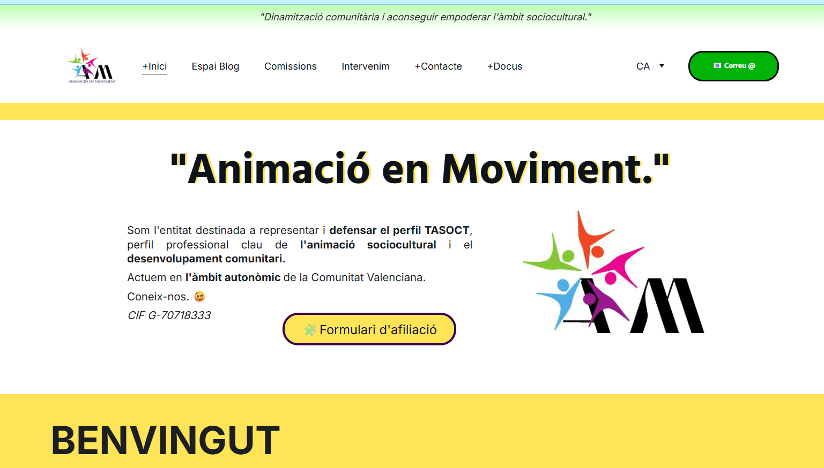

https://www.animacioenmoviment.es/
Siguenos en Instagram, en @animacioenmoviment.TASOCT
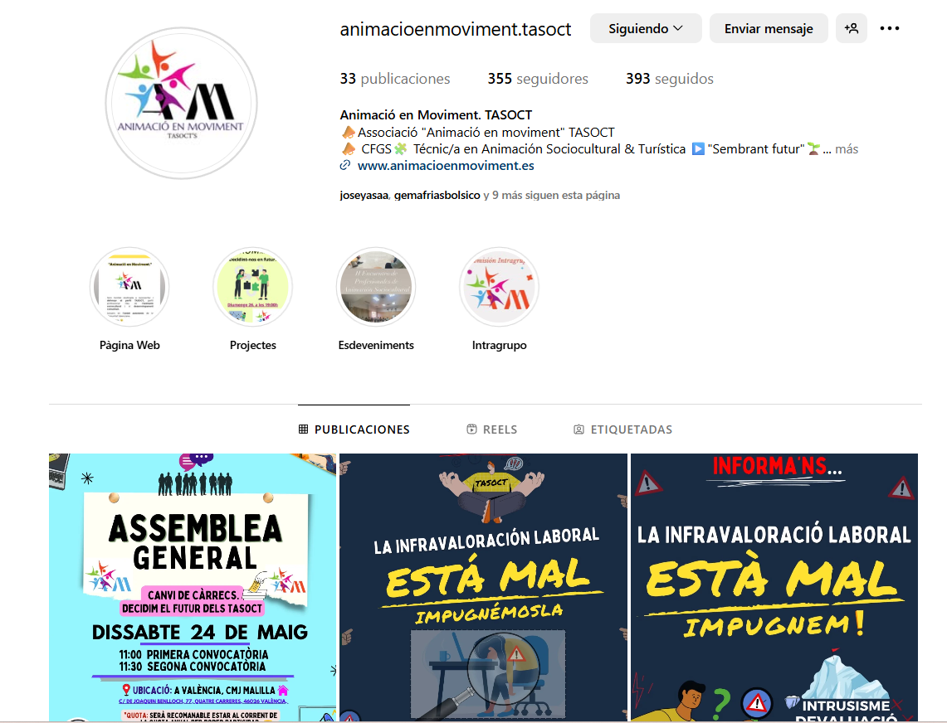

MUCHAS GRACIAS.
MOLTES GRÀCIES.
Per un món ple de …
TASOCT



· Infografía realizado por:
Associació TASOCT "Animació en Moviment" CIF G-70718333.
· Correu: info@animacioenmoviment.es
· Web: www.animacioenmoviment.es
· Instagram: @animacioenmoviment.tasoc

Entidad registrada en la Comunitat Valenciana, que vela por promover la importancia del TASOCT y la ASC como perfil profesional clave para el desarrollo y la trasformación sociocultural.

